1966 年诺贝尔物理学奖——光磁共振方法
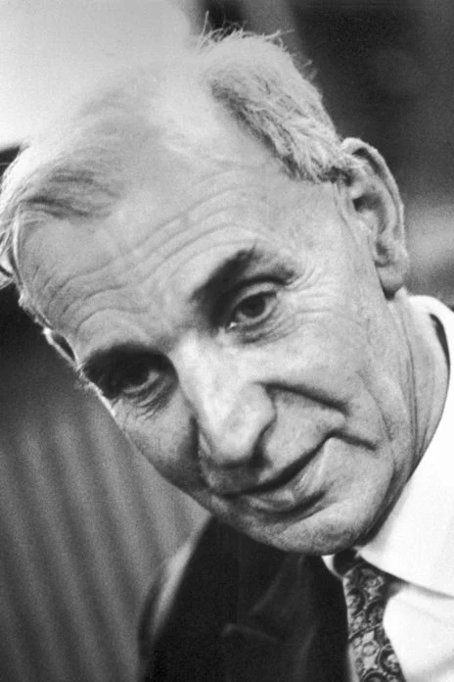
卡斯特勒像
1966 年诺贝尔物理学奖授予法国巴黎大学，高等师范学校的卡斯特勒（Alfred Kastler，1902—1984），以表彰他发现和发展了研究原子中赫兹共振的光学方法。

光磁共振方法的提出
光磁共振实际上是使原子、分子的光学频率的共振与射频或微波频率的磁共振同时发生的一种双共振现象。这种方法是卡斯特勒在巴黎提出并实现的。由于这种方法最早实现了粒子数反转，成了发明激光器的先导，所以卡斯特勒被人们誉为“激光之父”。
20 世纪上半叶，光谱学的研究提供了大量有关原子分子结构的实验数据。由于雷达技术的发展，在 40 年代末兴起了射频和微波波谱学。这些频段的电磁波，其频率要比可见光小上千倍，所产生的光子能量比光频光子的能量小得多，因此可以直接测量到原子的精细能级和超精细塞曼子能级之间的共振跃迁。人们把这个频段的电磁波称为赫兹波，把微波或射频共振称为赫兹共振。
1947 年兰姆和雷瑟福用波谱学方法测定氢原子精细结构的兰姆位移，1949 年美国的比特（F.Bitter）指出，可把射频波谱技术扩展到原子激发态的研究中。在这以前，磁共振实验一般是在凝聚态中粒子处于热平衡的状态下进行的，激发态的磁共振则从未有人做过。卡斯特勒认为这是一项很好的建议，但关键在于如何实现。他找到了一个有效方法，就是利用偏振光对恒定磁场中的气态原子或分子作用，有可能实现激发态塞曼子能级产生选择跃迁。卡斯特勒一方面派自己的学生布洛塞尔（J.Brossel）去美国向比特学习，另一方面加紧在实验室里开展独立研究。1950 年布洛塞尔和比特按照卡斯特勒的思想做成了第一个实验，不过还不能探测原子的定向。
这一年卡斯特勒又提出，用圆偏振光激发原子，使原子的角动量发生变化，就可以使原子集中在基态的某一能级上，也就是改变原子在基态某一子能级的布居数。他把这种方法称为光抽运。
不久，布洛塞尔从美国回来，师生两人合作研究光磁共振。他们用钠的 D₁ 谱线激发处于恒定磁场中的钠蒸气原子，探测其荧光辐射强度。卡斯特勒认识到，实验的成功与否取决于弛豫过程的速度。如果弛豫过程太快，只能观测到微弱的信号。于是改为用充有氢气的钠样品泡做实验。经过反复的试验，终于在 1955 年获得了强度足够的光抽运效应。之所以采用氢气，是因为氢气是几乎没有分子磁性的气体，可以起到缓冲的作用，使钠原子漂移到泡壁的速度大大减慢。接着他们又用射频场实现了超精细塞曼能级之间的跃迁，把光抽运和光磁双共振法结合在一起。
光磁共振方法很快就发展成为研究原子物理的一种重要的实验方法。它大大地丰富了我们对原子能级精细和超精细结构、能级寿命、塞曼分裂和斯塔克分裂、原子磁矩和 g 因子、原子与原子间以及原子与其他物质间相互作用的了解。
利用光磁共振原理可以制成测量微弱磁场的磁强计，也可以制成高稳定度的原子频标。
卡斯特勒的成就与法国的科学传统是分不开的。他扎根于法国巴黎的高等师范学校，但并不闭关自守，而是力促国际交流。他很注意发挥科研集体的智慧和青年的力量，建立起团结协作的风气，例如，为了研究光抽运，在布洛塞尔 1951 年回国后，他们立即组织了一个研究组，吸收巴黎高等师范的学生参加，共同研究一些关键问题。这个组的年轻人写了十几篇论文，在光磁共振方法的研究中作出了各自的贡献。他很注意实验研究与理论研究的结合，也很注意基础研究与应用研究的结合。在发现光抽运的过程中，他先在理论上充分探讨，后在实验上付诸实现；以后他们对缓冲气体和弛豫过程、多量子跃迁以及光频移效应的研究，始终坚持实验与理论相结合的方针。

获奖者简介
卡斯特勒 1902 年 5 月 3 日出生于法国阿尔萨斯省的盖布维莱尔，1920 年进法国高等师范学校学习。布洛赫教授教他量子物理学，对他的发展有深刻的影响。布洛赫还让他阅读索末菲的名著《原子结构和光谱线》。在读这本书的过程中，卡斯特勒对电磁辐射和原子相互作用中的角动量守恒特别感兴趣。他注意到用角动量守恒可以说明塞曼效应中磁量子数的选择定则和偏振规律，深刻领会到角动量守恒定律可能是自然界的一条普遍法则，但是，这个结论必须是在广泛验证之后，而不能想当然。从此卡斯特勒铭记在光谱学研究中要注意应用角动量守恒定律。1926 年卡斯特勒从高等师范学校毕业，随后到外地当了五年中学教师。1931 年波尔多大学的道利教授请他当实验室助手，于是他就成了一名实验研究人员。在实验中他主要从事荧光和喇曼光谱研究，在研究中系统地检验了光散射和荧光过程中角动量守恒定律的普适性。1936 年他以《汞原子逐步受激》为题，通过了博士论文的答辩。1941 年回到高等师范学校，负责实验室工作。从 1958 年起，卡斯特勒还兼任法国科学研究中心原子钟实验室主任，直到 1972 年退休，1984 年 1 月 7 日逝世于法国班都尔。
官网链接，论文链接。

